微處理機實習-習題4
- 實習主題：
ADC模組與AD中斷設定

- 實驗說明：
範例題： 將ADCINA0腳位，連結直流電源供應器，輸入0~3V電壓，並於CCS debug mode中，利用watch window之連續更新模式，即時監測A/D暫存器所讀取之數值 (0~3V類比輸入電壓對應至0~4095數位數值)，並以GPIO7腳位測試SOC0之轉換時間。

實驗題：將ADCINA0腳位，連結直流電源供應器，輸入0~3V電壓，並使用ePWM2模組，設定切換頻率為50kHz並操作於上下數(Updown count)模式。
- 若輸入電壓為0~1V， Duty cycle of ePWM2A = 30%
- 若輸入電壓為1~2V， Duty cycle of ePWM2A = 50%
- 若輸入電壓為2~3V， Duty cycle of ePWM2A = 70%

簡答題：請解釋使用12-bit ADC模組與16-bit ADC模組之差異(TMS320F28379D)。

- 相關參考資料：
TMS320F2837xD Delfino Microcontrollers Technical Reference Manual
- CH9: Analog-to-Digital Converter (ADC)
- CH13: Enhanced Pulse Width Modulator (ePWM)
- CH2: System Control
- CH6: General-Purpose Input/Output (GPIO)
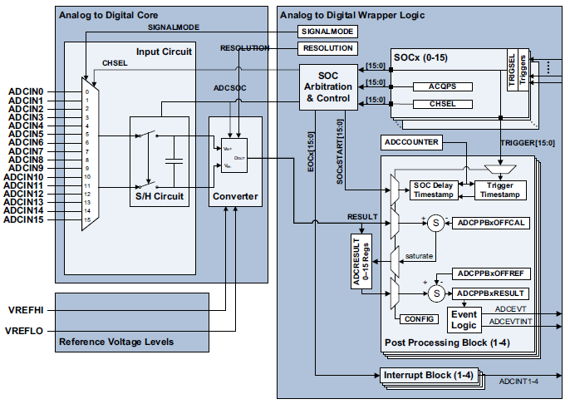
- 參考範例程式：
- adc_soc_epwm_cpu01
- adc_soc_continuous_cpu01
- epwm_deadband_cpu01

- 實驗題軟體撰寫流程：
實驗題：
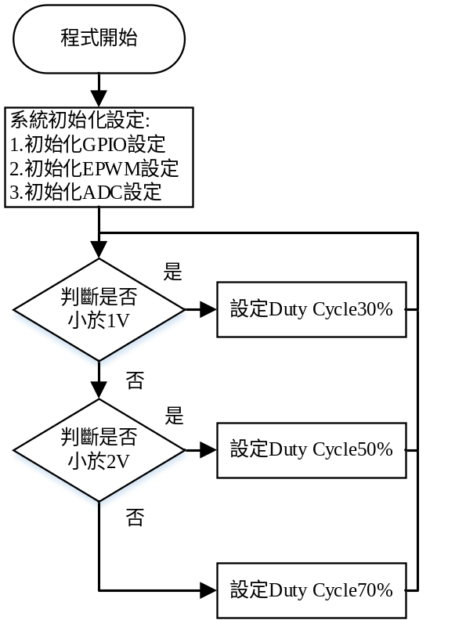
- 相關波形：

範例題實驗波形：
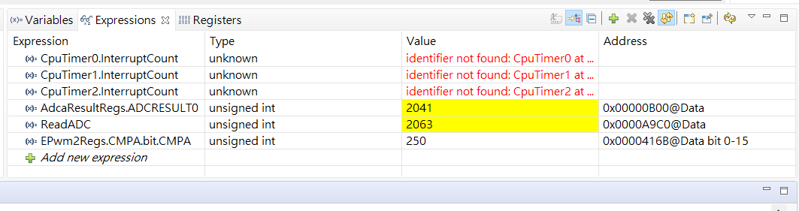

實驗題實驗波形：
(a)
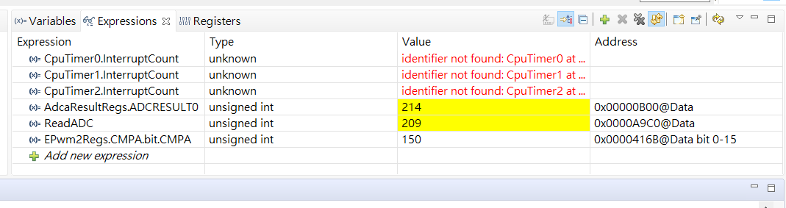
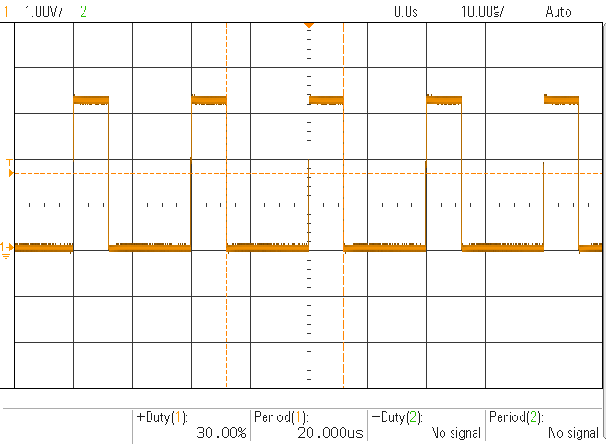
(b)
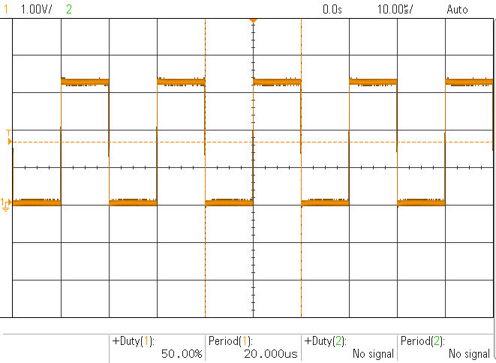
(c)
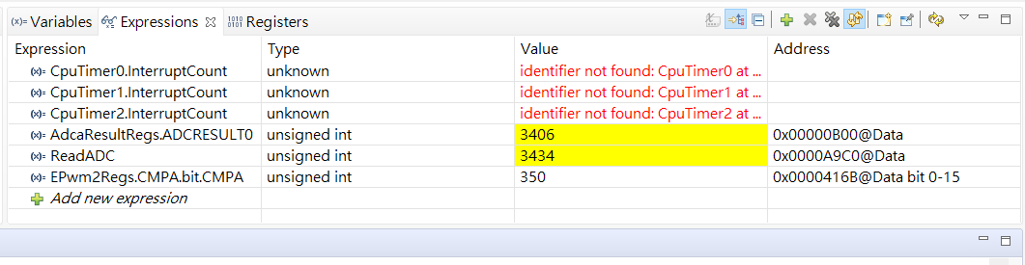
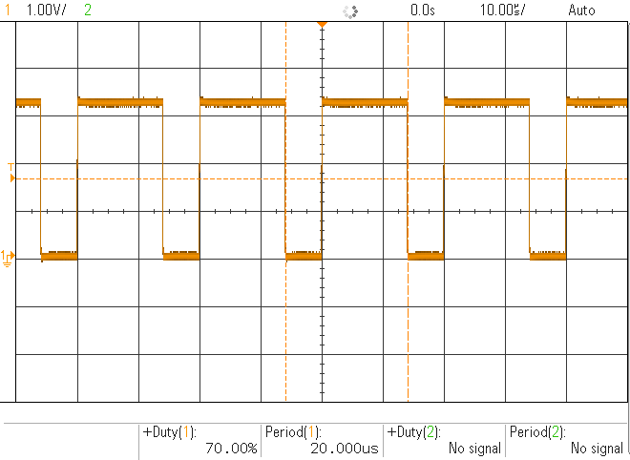

GPIO設定

GPIO14為輸出腳位

EPWM2A、EPWM2B為輸出，所以需要把致能關掉

把GPIO2、GPIO3當作EPWM，所以GPAMUX1設定為1

設定EPwm1TimerIntCount = 0

用EPWM1控制SOC做轉換的功能，等於1打開致能

AdcaRegs.ADCCTL2.bit.PRESCALE = 6
10.5*(1/100^6)*4大約=430^10^-9

當我的time-base counter碰到CMPA這個值的時候
產生一次中斷

